# 缺陷记录

# 4.1.5 system用户登录分页工具条

## 测试用例：4.1.5.S_Y007

|  |  |  |  |  |  |  |  |
| --- | --- | --- | --- | --- | --- | --- | --- |
| **用例编号** | **测试项** | **前置条件** | **输入描述** | **预期结果** | **实际结果** | **测试人** | **测试时间** |
| 4.1.5.S_Y007 | system用户登录分页工具条 | 有足够多的数据 | 1.测试任务管理 -> 接收测试申请  2.跳转页面到第100页（一共4页） | 提示错误 | FAIL | S_Y | 2018-06-18 |

### 缺陷记录：4.1.5.S_Y007

|  |  |  |  |
| --- | --- | --- | --- |
| **用例编号** | **缺陷编号** | **需求说明** | **缺陷描述** |
| 4.1.5.S_Y007 | 4.1.5.S_Y007 | 系统一共有4页，跳转到第100页） | 系统应该报错输入条件错误，但是系统直接跳转到最后一页 |

#### 缺陷运行截图

缺陷具体说明：系统没有提醒报错输入条件错误，直接进入最后一页

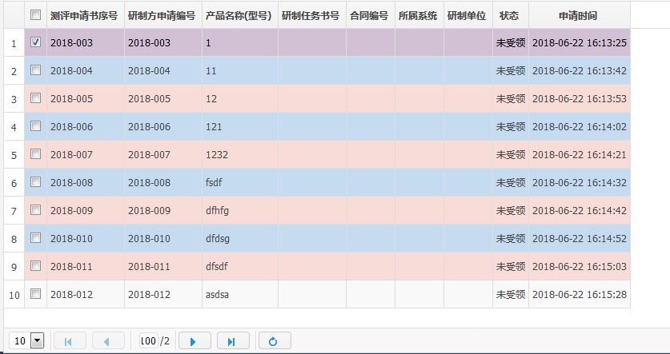

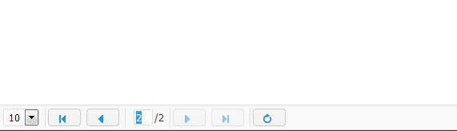

# 4.1.5 system用户登录分页工具条

## 测试用例：4.1.5.S_Y008

|  |  |  |  |  |  |  |  |
| --- | --- | --- | --- | --- | --- | --- | --- |
| **用例编号** | **测试项** | **前置条件** | **输入描述** | **预期结果** | **实际结果** | **测试人** | **测试时间** |
| 4.1.5.S_Y008 | system用户登录分页工具条 | 有足够多的数据 | 1.测试任务管理 -> 接收测试申请  2.跳转页面到第ask页 | 提示错误 | FAIL | S_Y | 2018-06-18 |

### 缺陷记录：4.1.5.S_Y008

|  |  |  |  |
| --- | --- | --- | --- |
| **用例编号** | **缺陷编号** | **需求说明** | **缺陷描述** |
| 4.1.5.S_Y008 | 4.1.5.S_Y008 | 跳转到第ask页 | 系统应该报错输入条件错误，但是系统直接跳转到第一页 |

#### 缺陷运行截图

缺陷具体说明：没有报错，直接进入第一页

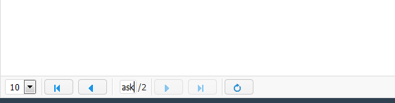

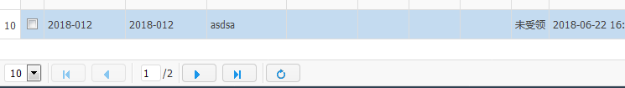

# 4.1.5 system用户登录分页工具条

## 测试用例：4.1.5.S_Y025

|  |  |  |  |  |  |  |  |
| --- | --- | --- | --- | --- | --- | --- | --- |
| **用例编号** | **测试项** | **前置条件** | **输入描述** | **预期结果** | **实际结果** | **测试人** | **测试时间** |
| 4.1.5.S_Y025 | system用户登录分页工具条 | 有足够多的数据 | 1.测试任务管理 -> 接收测试申请2.无论当前页数  3.点击刷新界面 | 刷新当前列表状态 | FAIL | S_Y | 2018-06-18 |

### 缺陷记录：4.1.5.S_Y025

|  |  |  |  |
| --- | --- | --- | --- |
| **用例编号** | **缺陷编号** | **需求说明** | **缺陷描述** |
| 4.1.5.S_Y025 | 4.1.5.S_Y025 | 刷新列表，显示所有的数据 | 系统默认勾选了第一条数据，此时应该没有任何选择 |

#### 缺陷运行截图

缺陷具体说明：默认勾选第一条

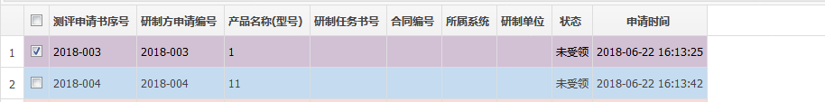

# 4.1.5 system用户登录“录入”按钮

## 测试用例：4.1.5.S_Y039

|  |  |  |  |  |  |  |  |
| --- | --- | --- | --- | --- | --- | --- | --- |
| **用例编号** | **测试项** | **前置条件** | **输入描述** | **预期结果** | **实际结果** | **测试人** | **测试时间** |
| 4.1.5.S_Y039 | system用户登录“录入”按钮 | system登入系统 | 1.测试任务管理 -> 接收测试申请2.点击录入按钮  5.点击添加文件按钮添加txt文件 | 提交成功 | FAIL | S_Y | 2018-06-18 |

### 缺陷记录：4.1.5.S_Y039

|  |  |  |  |
| --- | --- | --- | --- |
| **用例编号** | **缺陷编号** | **需求说明** | **缺陷描述** |
| 4.1.5.S_Y039 | 4.1.5.S_Y039 | 添加TXT格式文件失败 | 系统只识别图片，word，pdf格式的小于15mb的文件，但是TXT文件也可以达到相应的要求 |

#### 缺陷运行截图

缺陷具体说明：txt是可以上传的

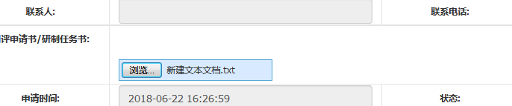

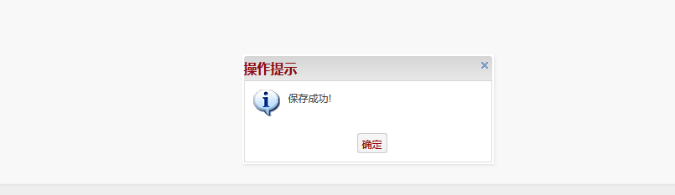

# 4.1.5 zrzj1用户登录分页工具条

## 测试用例：4.1.5.S_Y060

|  |  |  |  |  |  |  |  |
| --- | --- | --- | --- | --- | --- | --- | --- |
| **用例编号** | **测试项** | **前置条件** | **输入描述** | **预期结果** | **实际结果** | **测试人** | **测试时间** |
| 4.1.5.S_Y060 | zrzj1用户登录分页工具条 | 有足够多的数据 | 1.测试过程管理 -> 提交审查意见  2.跳转页面到第100页（一共4页） | 提示错误 | FAIL | S_Y | 2018-06-18 |

### 缺陷记录：4.1.5.S_Y060

|  |  |  |  |
| --- | --- | --- | --- |
| **用例编号** | **缺陷编号** | **需求说明** | **缺陷描述** |
| 4.1.5.S_Y060 | 4.1.5.S_Y060 | 系统一共有4页，跳转到第100页 | 系统应该报错输入条件错误，但是系统直接跳转到最后一页 |

#### 缺陷运行截图

缺陷具体说明：跳转不会报错

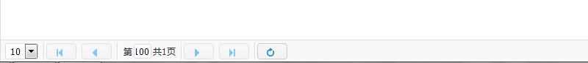



# 4.1.5 zrzj1用户登录分页工具条

## 测试用例：4.1.5.S_Y061

|  |  |  |  |  |  |  |  |
| --- | --- | --- | --- | --- | --- | --- | --- |
| **用例编号** | **测试项** | **前置条件** | **输入描述** | **预期结果** | **实际结果** | **测试人** | **测试时间** |
| 4.1.5.S_Y061 | zrzj1用户登录分页工具条 | 有足够多的数据 | 1.测试过程管理 -> 提交审查意见  2.跳转页面到第ask页 | 提示错误 | FAIL | S_Y | 2018-06-18 |

### 缺陷记录：4.1.5.S_Y061

|  |  |  |  |
| --- | --- | --- | --- |
| **用例编号** | **缺陷编号** | **需求说明** | **缺陷描述** |
| 4.1.5.S_Y061 | 4.1.5.S_Y061 | 跳转到第ask页 | 系统应该报错输入条件错误，但是系统直接跳转到第一页 |

#### 缺陷运行截图

缺陷具体说明：不会报错，直接进入第一页

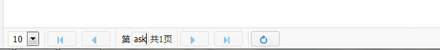



# 4.1.5 zrzj1用户登录分页工具条

## 测试用例：4.1.5.S_Y078

|  |  |  |  |  |  |  |  |
| --- | --- | --- | --- | --- | --- | --- | --- |
| **用例编号** | **测试项** | **前置条件** | **输入描述** | **预期结果** | **实际结果** | **测试人** | **测试时间** |
| 4.1.5.S_Y078 | zrzj1用户登录分页工具条 | 有足够多的数据 | 1.测试任务管理 -> 接收测试申请  2.跳转页面到第100页（一共4页） 1.测试过程管理 -> 提交审查意见2.无论当前页数  3.点击刷新界面 | 刷新当前列表状态 | FAIL | S_Y | 2018-06-18 |

### 缺陷记录：4.1.5.S_Y078

|  |  |  |  |
| --- | --- | --- | --- |
| **用例编号** | **缺陷编号** | **需求说明** | **缺陷描述** |
| 4.1.5.S_Y078 | 4.1.5.S_Y078 | 刷新列表，显示所有的数据 | 系统默认勾选了第一条数据，此时应该没有任何选择 |

#### 缺陷运行截图

缺陷具体说明：无项目可勾选



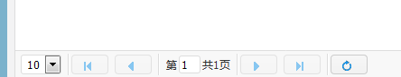

# 4.1.5 用户录入信息时返回

## 测试用例：4.1.5.S_T094

|  |  |  |  |  |  |  |  |
| --- | --- | --- | --- | --- | --- | --- | --- |
| **用例编号** | **测试项** | **前置条件** | **输入描述** | **预期结果** | **实际结果** | **测试人** | **测试时间** |
| 4.1.5.S_T094 | 用户录入信息时返回 | 用户登录 | 1、点击录入  2、插入一条信息  3、点击返回 | 提示：是否确定返回 | FAIL | S_T | 2018-06-81 |

### 缺陷记录：4.1.5.S_T019

|  |  |  |  |
| --- | --- | --- | --- |
| **用例编号** | **缺陷编号** | **需求说明** | **缺陷描述** |
| 4.1.5.S_T094 | 4.1.5.S_T019 | 录入信息点击返回时应弹出是否确认返回 | 为了避免用户误操作，需有一个弹出确认界面 |

#### 缺陷运行截图

缺陷具体说明：没有确认界面，直接退出。

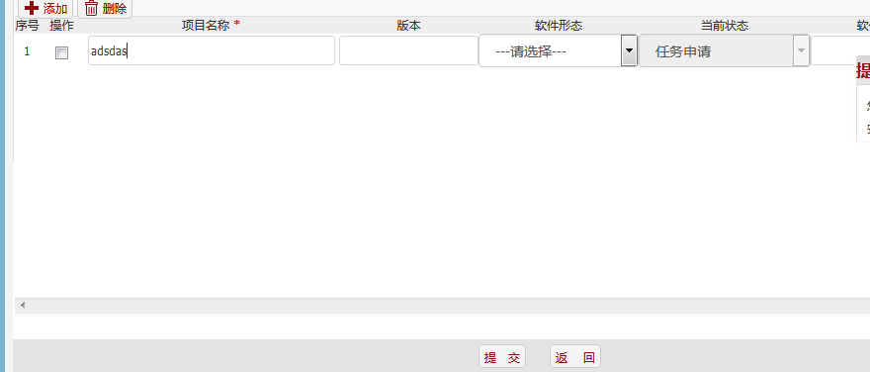

# 4.1.5 用户编辑信息时返回

## 测试用例：4.1.5.S_T095

|  |  |  |  |  |  |  |  |
| --- | --- | --- | --- | --- | --- | --- | --- |
| **用例编号** | **测试项** | **前置条件** | **输入描述** | **预期结果** | **实际结果** | **测试人** | **测试时间** |
| 4.1.5.S_T095 | 用户编辑信息时返回 | 用户登录 | 1、选择任务点击编辑  2、修改一条信息  3、点击返回 | 提示：是否确定返回 | FAIL | S_T | 2018-06-18 |

### 缺陷记录：4.1.5.S_T020

|  |  |  |  |
| --- | --- | --- | --- |
| **用例编号** | **缺陷编号** | **需求说明** | **缺陷描述** |
| 4.1.5.S_T095 | 4.1.5.S_T020 | 编辑信息点击返回时应弹出是否确认返回 | 为了避免用户误操作，需有一个弹出确认界面 |

#### 缺陷运行截图

缺陷具体描述：没有确认界面，直接退出

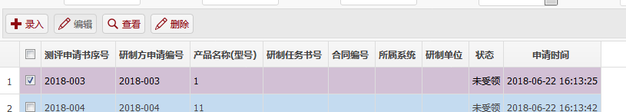

# 4.1.5 “录入”按钮

## 测试用例：4.1.5.S_F001

|  |  |  |  |  |  |  |  |
| --- | --- | --- | --- | --- | --- | --- | --- |
| **用例编号** | **测试项** | **前置条件** | **输入描述** | **预期结果** | **实际结果** | **测试人** | **测试时间** |
| 4.1.5.S_F001 | “录入”按钮 | system用户登录 | 1.测试任务管理 -> 接收测试申请  2.无论在界面中是否选择记录  3.点击“录入”按钮  4.在下一个界面中填写信息录入 | 成功进入到录入界面 | BLOCK | S_F | 2018-06-17 |

### 缺陷记录：4.1.5.S_F001

|  |  |  |  |
| --- | --- | --- | --- |
| **用例编号** | **缺陷编号** | **需求说明** | **缺陷描述** |
| 4.1.5.S_F001 | 4.1.5.S_F001 | “录入”按钮 | 在选择记录的情况下，应该不能进行录入，进行信息提示。 |

#### 缺陷运行截图

缺陷具体描述：在选中项目的情况下，还是可以直接进行录入

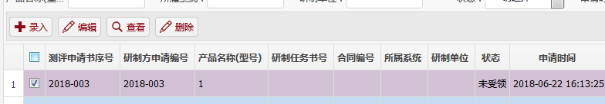

# 4.1.5 “录入”按钮

## 测试用例：4.1.5.S_F002

|  |  |  |  |  |  |  |  |
| --- | --- | --- | --- | --- | --- | --- | --- |
| **用例编号** | **测试项** | **前置条件** | **输入描述** | **预期结果** | **实际结果** | **测试人** | **测试时间** |
| 4.1.5.S_F002 | “录入”按钮 | system用户登录 | 1.测试任务管理 -> 下达测试任务  2.无论在界面中是否选择记录  3.点击“录入”按钮  4.在下一个界面中填写信息录入 | 成功进入到录入界面 | BLOCK | S_F | 2018-06-17 |

### 缺陷记录：4.1.5.S_F002

|  |  |  |  |
| --- | --- | --- | --- |
| **用例编号** | **缺陷编号** | **需求说明** | **缺陷描述** |
| 4.1.5.S_F002 | 4.1.5.S_F002 | “录入”按钮 | 在选择记录的情况下，应该不能进行录入，进行信息提示。 |

#### 缺陷运行截图

缺陷具体描述：还是可以直接进行录入

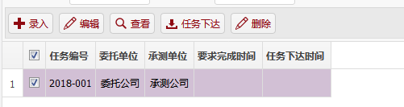

# 4.1.5 “录入”按钮

## 测试用例：4.1.5.S_F003

|  |  |  |  |  |  |  |  |
| --- | --- | --- | --- | --- | --- | --- | --- |
| **用例编号** | **测试项** | **前置条件** | **输入描述** | **预期结果** | **实际结果** | **测试人** | **测试时间** |
| 4.1.5.S_F003 | “录入”按钮 | system用户登录 | 1.项目审查管理 -> 审查计划管理  2.无论在界面中是否选择记录  3.点击“录入”按钮  4.在下一个界面中填写信息录入 | 成功进入到录入界面 | BLOCK | S_F | 2018-06-17 |

### 缺陷记录：4.1.5.S_F003

|  |  |  |  |
| --- | --- | --- | --- |
| **用例编号** | **缺陷编号** | **需求说明** | **缺陷描述** |
| 4.1.5.S_F003 | 4.1.5.S_F003 | “录入”按钮 | 在选择记录的情况下，应该不能进行录入，进行信息提示。 |

#### 缺陷运行截图

缺陷具体说明：还是可以直接进行录入

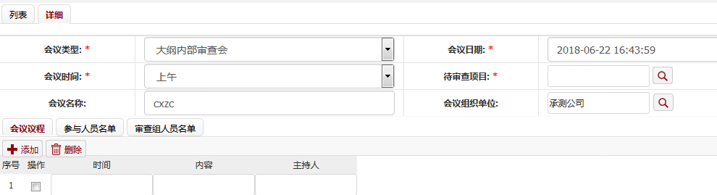

# 4.1.5 “录入”按钮

## 测试用例：4.1.5.S_F004

|  |  |  |  |  |  |  |  |
| --- | --- | --- | --- | --- | --- | --- | --- |
| **用例编号** | **测试项** | **前置条件** | **输入描述** | **预期结果** | **实际结果** | **测试人** | **测试时间** |
| 4.1.5.S_F004 | “录入”按钮 | system用户登录 | 1.基础信息管理 -> 单位信息管理  2.无论在界面中是否选择记录  3.点击“录入”按钮  4.在下一个界面中填写信息录入 | 成功进入到录入界面 | BLOCK | S_F | 2018-06-17 |

### 缺陷记录：4.1.5.S_F004

|  |  |  |  |
| --- | --- | --- | --- |
| **用例编号** | **缺陷编号** | **需求说明** | **缺陷描述** |
| 4.1.5.S_F004 | 4.1.5.S_F004 | “录入”按钮 | 在选择记录的情况下，应该不能进行录入，进行信息提示。 |

#### 缺陷运行截图

缺陷具体说明：在勾选情况下，还是可以直接进行录入

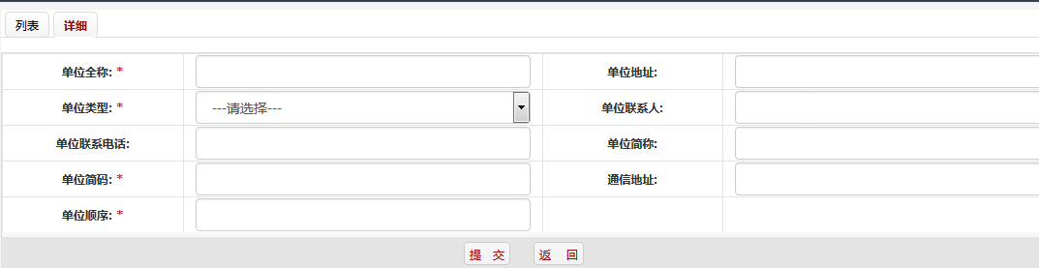

# 4.1.5 “录入”按钮

## 测试用例：4.1.5.S_F005

|  |  |  |  |  |  |  |  |
| --- | --- | --- | --- | --- | --- | --- | --- |
| **用例编号** | **测试项** | **前置条件** | **输入描述** | **预期结果** | **实际结果** | **测试人** | **测试时间** |
| 4.1.5.S_F005 | “录入”按钮 | system用户登录 | 1.基础信息管理 -> 人员信息管理 -> 所有人员  2.无论在界面中是否选择记录  3.点击“录入”按钮  4.在下一个界面中填写信息录入 | 成功进入到录入界面 | BLOCK | S_F | 2018-06-17 |

### 缺陷记录：4.1.5.S_F005

|  |  |  |  |
| --- | --- | --- | --- |
| **用例编号** | **缺陷编号** | **需求说明** | **缺陷描述** |
| 4.1.5.S_F005 | 4.1.5.S_F005 | “录入”按钮 | 在选择记录的情况下，应该不能进行录入，进行信息提示。 |

#### 缺陷运行截图

缺陷具体说明：在勾选情况下，还是可以直接进行录入

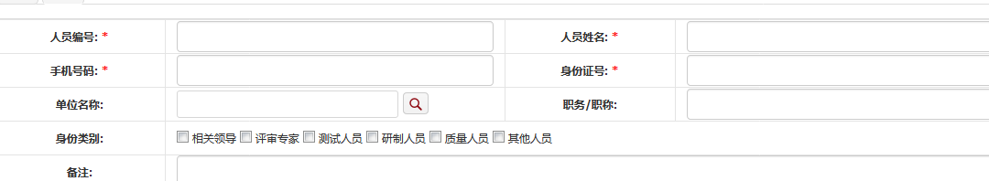

# 4.1.5 “用户录入”按钮

## 测试用例：4.1.5.S_F006

|  |  |  |  |  |  |  |  |
| --- | --- | --- | --- | --- | --- | --- | --- |
| **用例编号** | **测试项** | **前置条件** | **输入描述** | **预期结果** | **实际结果** | **测试人** | **测试时间** |
| 4.1.5.S_F006 | “用户录入”按钮 | admin用户登录 | 1.系统管理 -> 用户管理  2.无论在界面中是否选择记录  3.点击“用户录入”按钮  4.在下一个界面中填写信息录入 | 成功进入到录入界面 | BLOCK | S_F | 2018-06-17 |

### 缺陷记录：4.1.5.S_F006

|  |  |  |  |
| --- | --- | --- | --- |
| **用例编号** | **缺陷编号** | **需求说明** | **缺陷描述** |
| 4.1.5.S_F006 | 4.1.5.S_F006 | “录入”按钮 | 在选择记录的情况下，应该不能进行录入，进行信息提示。 |

#### 缺陷运行截图

缺陷具体描述：在勾选情况下，还是可以直接录入

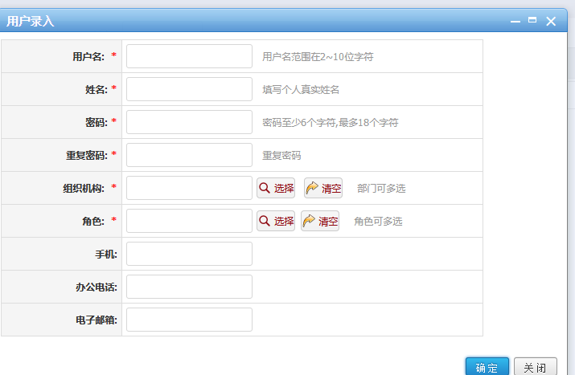

# 4.1.5 “用户录入”按钮

## 测试用例：4.1.5.S_F007

|  |  |  |  |  |  |  |  |
| --- | --- | --- | --- | --- | --- | --- | --- |
| **用例编号** | **测试项** | **前置条件** | **输入描述** | **预期结果** | **实际结果** | **测试人** | **测试时间** |
| 4.1.5.S_Y007 | “用户录入”按钮 | admin用户登录 | 1.系统管理 -> 组织机构管理  2.无论在界面中是否选择记录  3.点击“组织机构录入”按钮  4.在下一个界面中填写信息录入 | 成功进入到录入界面 | BLOCK | S_F | 2018-06-17 |

### 缺陷记录：4.1.5.S_F007

|  |  |  |  |
| --- | --- | --- | --- |
| **用例编号** | **缺陷编号** | **需求说明** | **缺陷描述** |
| 4.1.5.S_F007 | 4.1.5.S_F007 | “录入”按钮 | 在选择记录的情况下，应该不能进行录入，进行信息提示。 |

#### 缺陷运行截图

缺陷具体管理：在勾选情况下，还是可以直接录入

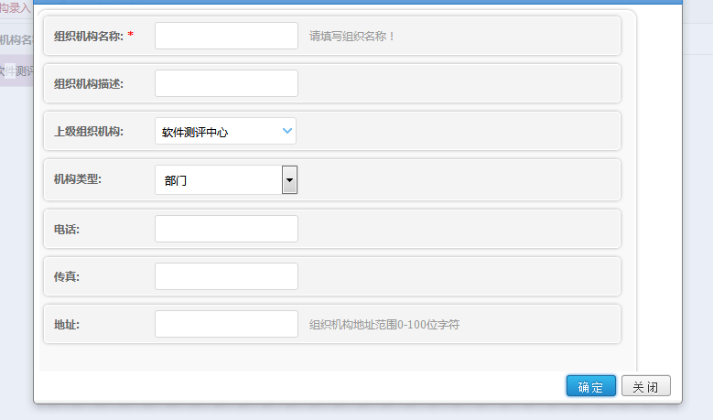

# 4.1.5 “编辑”按钮

## 测试用例：4.1.5.S_F011

|  |  |  |  |  |  |  |  |
| --- | --- | --- | --- | --- | --- | --- | --- |
| **用例编号** | **测试项** | **前置条件** | **输入描述** | **预期结果** | **实际结果** | **测试人** | **测试时间** |
| 4.1.5.S_F011 | “编辑”按钮 | system用户登录,在界面中存在需要审查的文档 | 1.测试任务管理 -> 接收测试申请  2.选择多条记录  3.点击“编辑”按钮  4.选择不同的记录组合，在界面的右下角会出现两种提示：（1）“该申请已受领，不可编辑!”（2）“请选择一条记录再编辑” | 提示信息成功 | BLOCK | S_F | 2018-06-17 |

### 缺陷记录：4.1.5.S_F008

|  |  |  |  |
| --- | --- | --- | --- |
| **用例编号** | **缺陷编号** | **需求说明** | **缺陷描述** |
| 4.1.5.S_F011 | 4.1.5.S_F008 | “编辑”按钮 | 这里的提示信息根据你鼠标第一次选择来提示。 |

#### 缺陷运行截图

缺陷具体说明：出现不合理提示

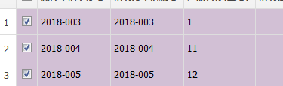

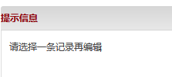

# 4.1.5 “编辑”按钮

## 测试用例：4.1.5.S_F029

|  |  |  |  |  |  |  |  |
| --- | --- | --- | --- | --- | --- | --- | --- |
| **用例编号** | **测试项** | **前置条件** | **输入描述** | **预期结果** | **实际结果** | **测试人** | **测试时间** |
| 4.1.5.S_F029 | “编辑”按钮 | system用户登录,在界面中存在需要审查的文档 | 1.基础信息管理 -> 单位信息管理  2.没有选择记录  3.点击“编辑”按钮  4.在界面右下角显示“请选择查看项目”的提示 | 提示信息失败 | FAIL | S_F | 2018-06-17 |

### 缺陷记录：4.1.5.S_F009

|  |  |  |  |
| --- | --- | --- | --- |
| **用例编号** | **缺陷编号** | **需求说明** | **缺陷描述** |
| 4.1.5.S_F029 | 4.1.5.S_F009 | “编辑”按钮 | 这里的提示信息“请选择编辑项目” |

#### 缺陷运行截图

缺陷具体描述：不合理提示

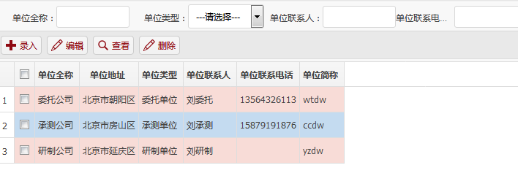

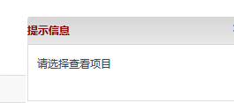

# 4.1.5 “编辑”按钮

## 测试用例：4.1.5.S_F032

|  |  |  |  |  |  |  |  |
| --- | --- | --- | --- | --- | --- | --- | --- |
| **用例编号** | **测试项** | **前置条件** | **输入描述** | **预期结果** | **实际结果** | **测试人** | **测试时间** |
| 4.1.5.S_F032 | “编辑”按钮 | system用户登录,在界面中存在需要审查的文档 | 1.基础信息管理 -> 人员信息管理 -> 所有人员  2.没有选择记录  3.点击“编辑”按钮  4.在界面右下角显示“请选择查看项目”的提示 | 提示信息失败 | FAIL | S_F | 2018-06-17 |

### 缺陷记录：4.1.5.S_F010

|  |  |  |  |
| --- | --- | --- | --- |
| **用例编号** | **缺陷编号** | **需求说明** | **缺陷描述** |
| 4.1.5.S_F032 | 4.1.5.S_F010 | “编辑”按钮 | 这里的提示信息“请选择编辑项目” |

#### 缺陷运行截图

缺陷具体说明：不合理信息

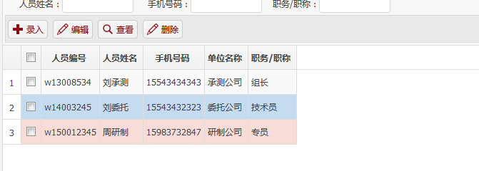

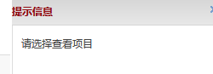

# 4.1.5 “用户编辑”按钮

## 测试用例：4.1.5.S_F034

|  |  |  |  |  |  |  |  |
| --- | --- | --- | --- | --- | --- | --- | --- |
| **用例编号** | **测试项** | **前置条件** | **输入描述** | **预期结果** | **实际结果** | **测试人** | **测试时间** |
| 4.1.5.S_F034 | “用户编辑”按钮 | admin用户登录,在界面中存在需要审查的文档 | 1.系统管理 -> 用户管理  2.没有选择记录  3.点击“用户编辑”按钮  4.在界面右下角显示“请选择要操作的记录!” | 提示信息失败 | FAIL | S_F | 2018-06-17 |

### 缺陷记录：4.1.5.S_F011

|  |  |  |  |
| --- | --- | --- | --- |
| **用例编号** | **缺陷编号** | **需求说明** | **缺陷描述** |
| 4.1.5.S_F034 | 4.1.5.S_F011 | “编辑”按钮 | 提示信息应该为“请选择要编辑的项目” |

#### 缺陷运行截图

缺陷具体描述：不合理提示

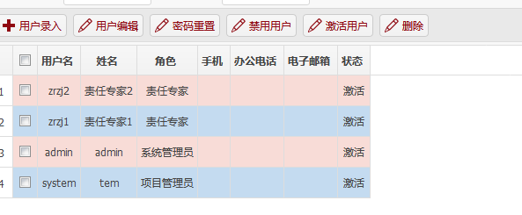

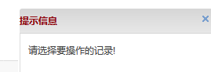

# 4.1.5 “用户编辑”按钮

## 测试用例：4.1.5.S_F038

|  |  |  |  |  |  |  |  |
| --- | --- | --- | --- | --- | --- | --- | --- |
| **用例编号** | **测试项** | **前置条件** | **输入描述** | **预期结果** | **实际结果** | **测试人** | **测试时间** |
| 4.1.5.S_F038 | “用户编辑”按钮 | admin用户登录,在界面中存在需要审查的文档 | 1.系统管理 -> 组织机构管理  2.没有选择记录  3.点击“组织机构编辑”按钮  4.在界面右下角显示“请选择要操作的记录!” | 提示信息失败 | FAIL | S_F | 2018-06-17 |

### 缺陷记录：4.1.5.S_F012

|  |  |  |  |
| --- | --- | --- | --- |
| **用例编号** | **缺陷编号** | **需求说明** | **缺陷描述** |
| 4.1.5.S_F038 | 4.1.5.S_F012 | “编辑”按钮 | 提示信息为“请选择要编辑的机构组织” |

#### 缺陷运行截图

缺陷具体描述：不合理提示

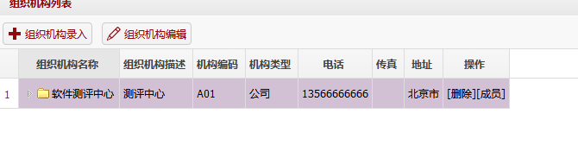

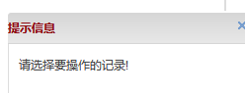

# 4.1.5 system用户登录分页工具条

## 测试用例：4.1.5.S_F051

|  |  |  |  |  |  |  |  |
| --- | --- | --- | --- | --- | --- | --- | --- |
| **用例编号** | **测试项** | **前置条件** | **输入描述** | **预期结果** | **实际结果** | **测试人** | **测试时间** |
| 4.1.5.S_F051 | “查看”按钮 | system用户登录,在界面中存在需要审查的文档 | 1.测试任务管理 -> 审查意见输出  2.没有选择记录  3.点击“查看”按钮  4.在界面右下角显示“请选择编辑项目”的提示 | 提示信息失败 | FAIL | S_F | 2018-06-17 |

### 缺陷记录：4.1.5.S_F013

|  |  |  |  |
| --- | --- | --- | --- |
| **用例编号** | **缺陷编号** | **需求说明** | **缺陷描述** |
| 4.1.5.S_F051 | 4.1.5.S_F013 | “查看”按钮 | 提示信息失败“请选择查看项目” |

#### 缺陷运行截图

缺陷具体说明：不合理提示

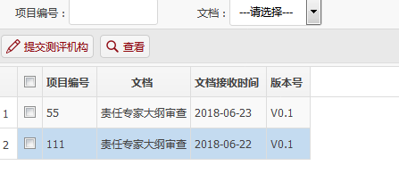

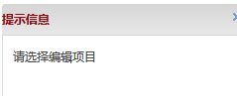

# 4.1.5 “查看”按钮

## 测试用例：4.1.5.S_F053

|  |  |  |  |  |  |  |  |
| --- | --- | --- | --- | --- | --- | --- | --- |
| **用例编号** | **测试项** | **前置条件** | **输入描述** | **预期结果** | **实际结果** | **测试人** | **测试时间** |
| 4.1.5.S_F053 | “查看”按钮 | system用户登录,在界面中存在需要审查的文档 | 1.测试过程管理 -> 审查意见编辑  2.选择一条记录  3.点击“查看”按钮  4.跳转到下一界面，没有返回功能 | 成功进入到查看界面 | BLOCK | S_F | 2018-06-17 |

### 缺陷记录：4.1.5.S_F014

|  |  |  |  |
| --- | --- | --- | --- |
| **用例编号** | **缺陷编号** | **需求说明** | **缺陷描述** |
| 4.1.5.S_F053 | 4.1.5.S_F014 | “查看”按钮 | 下一个界面应该有返回功能 |

#### 缺陷运行截图

缺陷具体说明：不合理提示



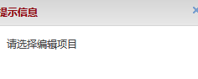

# 4.1.5 “查看”按钮

## 测试用例：4.1.5.S_F054

|  |  |  |  |  |  |  |  |
| --- | --- | --- | --- | --- | --- | --- | --- |
| **用例编号** | **测试项** | **前置条件** | **输入描述** | **预期结果** | **实际结果** | **测试人** | **测试时间** |
| 4.1.5.S_F054 | “查看”按钮 | system用户登录,在界面中存在需要审查的文档 | 1.测试任务管理 -> 审查意见编辑  2.没有选择记录  3.点击“查看”按钮  4.在界面右下角显示“请选择编辑项目”的提示 | 提示信息失败 | FAIL | S_F | 2018-06-17 |

### 缺陷记录：4.1.5.S_F015

|  |  |  |  |
| --- | --- | --- | --- |
| **用例编号** | **缺陷编号** | **需求说明** | **缺陷描述** |
| 4.1.5.S_F054 | 4.1.5.S_F015 | “查看”按钮 | 提示信息失败“请选择查看项目” |

#### 缺陷运行截图

缺陷具体说明：不合理提示

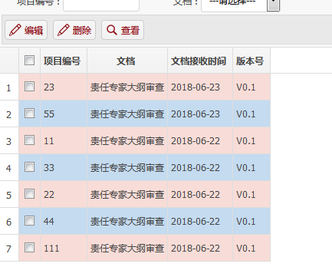



# 4.1.5 “删除”按钮

## 测试用例：4.1.5.S_F113

|  |  |  |  |  |  |  |  |
| --- | --- | --- | --- | --- | --- | --- | --- |
| **用例编号** | **测试项** | **前置条件** | **输入描述** | **预期结果** | **实际结果** | **测试人** | **测试时间** |
| 4.1.5.S_F113 | “删除”按钮 | system用户登录,在界面中存在需要审查的文档 | 1.项目审查管理 -> 审查会记录管理  2.选择一条“未完成审查”记录  3.点击“删除”按钮  4.在界面右下角提示“未完成的审查会记录不可删除!”  5.如果出现操作失误，生成一条不可行的记录，那因为删除不掉一直留在系统中 | 提示信息成功，但是会造成额外的情况 | FAIL | S_F | 2018-06-17 |

### 缺陷记录：4.1.5.S_F016

|  |  |  |  |
| --- | --- | --- | --- |
| **用例编号** | **缺陷编号** | **需求说明** | **缺陷描述** |
| 4.1.5.S_F113 | 4.1.5.S_F016 | “删除”按钮 | 操作失误导致，无法删除 |

#### 缺陷运行截图

缺陷具体说明：提示无法删除

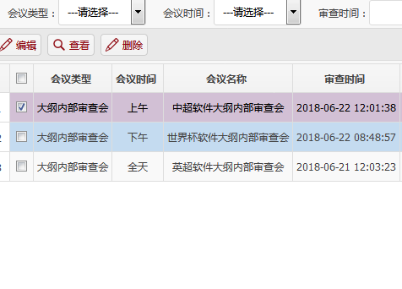

# 4.1.5 “排序”

## 测试用例：4.1.5.S_F127

|  |  |  |  |  |  |  |  |
| --- | --- | --- | --- | --- | --- | --- | --- |
| **用例编号** | **测试项** | **前置条件** | **输入描述** | **预期结果** | **实际结果** | **测试人** | **测试时间** |
| 4.1.5.S_F127 | “排序” | system用户登录,在界面中存在需要审查的文档 | 1.测试任务管理 -> 接收测试申请  2.点击表格的列表头  3.按照“测评申请书序号”排序 | 排序成功 | BLOCK | S_F | 2018-06-17 |

### 缺陷记录：4.1.5.S_F017

|  |  |  |  |
| --- | --- | --- | --- |
| **用例编号** | **缺陷编号** | **需求说明** | **缺陷描述** |
| 4.1.5.S_F127 | 4.1.5.S_F017 | “排序” | 排序规则单一 |

#### 缺陷运行截图

缺陷具体说明：排序规则单一

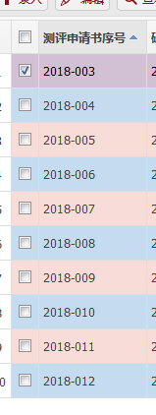

# 4.1.5 “排序”

## 测试用例：4.1.5.S_F128

|  |  |  |  |  |  |  |  |
| --- | --- | --- | --- | --- | --- | --- | --- |
| **用例编号** | **测试项** | **前置条件** | **输入描述** | **预期结果** | **实际结果** | **测试人** | **测试时间** |
| 4.1.5.S_F128 | “排序” | system用户登录,在界面中存在需要审查的文档 | 1.测试任务管理 -> 下达测试任务  2.点击表格的列表头  3.按照“任务编号”排序 | 提示信息成功 | BLOCK | S_F | 2018-06-17 |

### 缺陷记录：4.1.5.S_F018

|  |  |  |  |
| --- | --- | --- | --- |
| **用例编号** | **缺陷编号** | **需求说明** | **缺陷描述** |
| 4.1.5.S_F128 | 4.1.5.S_F018 | “排序” | 排序规则单一 |

#### 缺陷运行截图

缺陷具体说明：排序规则单一

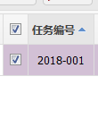

# 4.1.5 “排序”

## 测试用例：4.1.5.S_F129

|  |  |  |  |  |  |  |  |
| --- | --- | --- | --- | --- | --- | --- | --- |
| **用例编号** | **测试项** | **前置条件** | **输入描述** | **预期结果** | **实际结果** | **测试人** | **测试时间** |
| 4.1.5.S_F129 | “排序” | system用户登录,在界面中存在需要审查的文档 | 1.测试过程管理 -> 技术文档编辑  2.点击表格的列表头  3.按照“项目编号”排序跳转成另外一种方式 | 排序失败 | FAIL | S_F | 2018-06-17 |

### 缺陷记录：4.1.5.S_F019

|  |  |  |  |
| --- | --- | --- | --- |
| **用例编号** | **缺陷编号** | **需求说明** | **缺陷描述** |
| 4.1.5.S_F129 | 4.1.5.S_F019 | “排序” | 排序规则变化 |

#### 缺陷运行截图

缺陷具体说明：排序规则变化

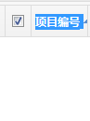

# 4.1.5 “查询”按钮

## 测试用例：4.1.5.S_F133

|  |  |  |  |  |  |  |  |
| --- | --- | --- | --- | --- | --- | --- | --- |
| **用例编号** | **测试项** | **前置条件** | **输入描述** | **预期结果** | **实际结果** | **测试人** | **测试时间** |
| 4.1.5.S_F133 | “查询”按钮 | system用户登录,在界面中存在需要审查的文档 | 1.测试过程管理 -> 技术文档编辑  2.没有查询功能 | 查询失败 | FAIL | S_F | 2018-06-17 |

### 缺陷记录：4.1.5.S_F020

|  |  |  |  |
| --- | --- | --- | --- |
| **用例编号** | **缺陷编号** | **需求说明** | **缺陷描述** |
| 4.1.5.S_F133 | 4.1.5.S_F020 | “查询”按钮 | 应该增加查询功能 |

#### 缺陷运行截图

缺陷具体说明：无查询功能

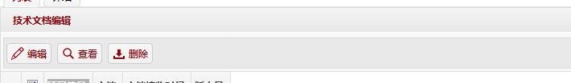

发给我的Word命名格式：姓名_需求编号_需求编号_需求编号_缺陷记录